18-4-2026
GBD5
Modelo Entidad Relación / MR
Richard Jason Huaracha Melendez
profesor: pedro guerrero lopez
curso: Gestion de bases de datos
MODELO RELACIONAL
Entidades y Claves Primarias (PK):
- Entidad Curso: Su clave primaria es Cod_Curso
- Entidad Alumno: Su clave primaria es Num_Matricula.
- Entidad Asignatura: Su clave primaria es Cod_Asignatura.
- Entidad Cursan: Su clave primaria compuesta es: Num_Matricula y Cod_Asignatura.
Atributos:
Curso: Tiene atributos descriptivos como Cod_Curso, Descripción, Turno, Nivel y Etapa.
Alumno: Es la entidad con más datos. Guarda: Num_Matricula, Nombre, Dirección, Población, Teléfono, Num_Hermanos y delegado.
Asignatura: Tiene Cod_Asignatura, Denominación y Tipo.
Relaciones y Cardinalidades:
Relación Forma (1:N): Conecta Curso y Alumno.
- La cardinalidad indica (1,1) del lado de Curso y (1,n) del lado de Alumno.
Relación Cursa (M:N): Conecta Alumno y Asignatura.
- La cardinalidad indica (0,m) del lado de Alumno y (1,n) del lado de Asignatura.
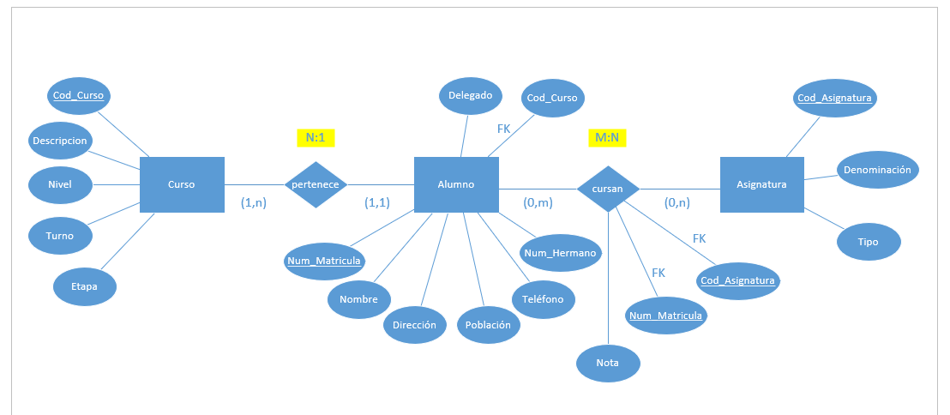

MODELO RELACIONAL

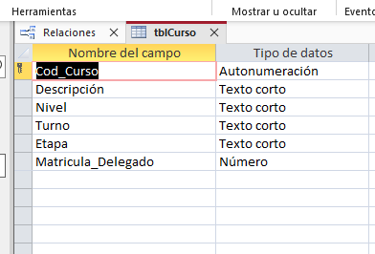
Tabla Curso:

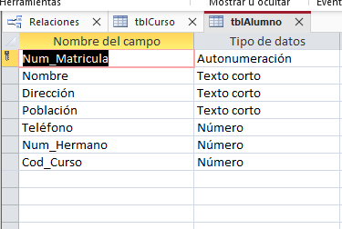
Tabla Alumno:

Tabla Asignatura:
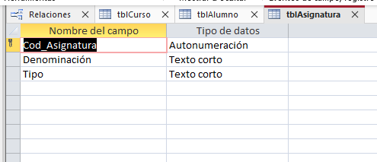

Tabla Cursan:
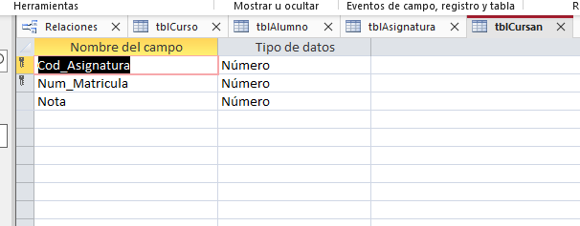

RELACIONES:
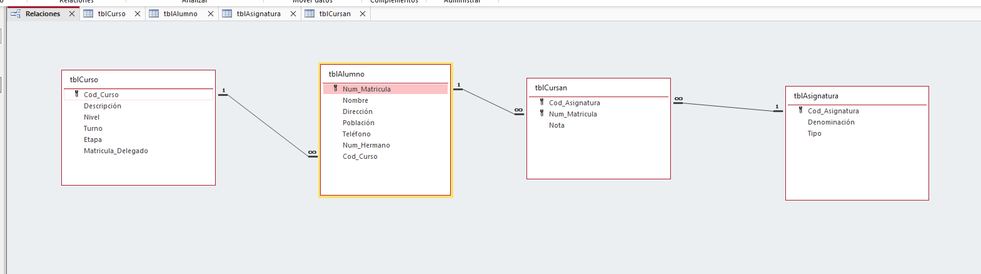

Orden de Llenado:
1º Curso, Asignatura:
En primer lugar, realizaremos la carga de las tablas que no dependen de ninguna otra.
2º Alumno:
Una vez que nuestra tabla de Curso y nuestra tabla de Asignatura estén pobladas, procederemos con la siguiente entidad.
3º Cursa:
Finalmente, cerraremos el proceso con la tabla que une todo nuestro sistema.

